7. RAZRED (torek, 7. 4. 2020)

Rešitve nalog: SDZ (4. del), str. 72, 73/ 1, 2, 3 (a, b, c, č)

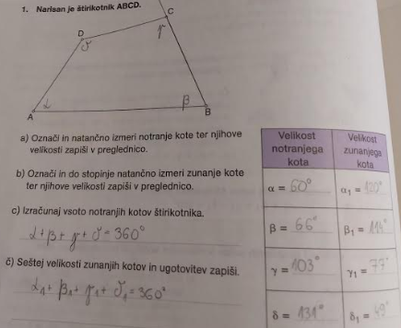

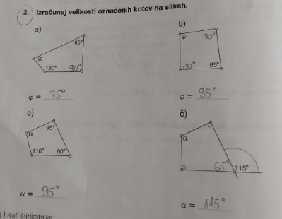

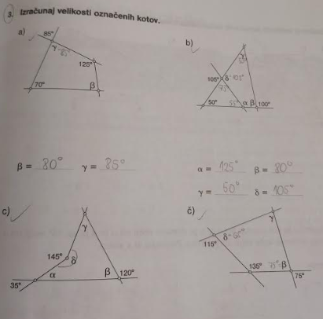

OBRAVNAVA NOVE UČNE SNOVI: NAČRTOVANJE ŠTIRIKOTNIKA

Učenci, spoznali ste štirikotnike. Znate izračunati poljuben neznani kot v štirikotniku. Danes pa se boste naučili, kako poljuben štirikotnik narišemo, če poznamo določene podatke. V veliko pomoč vam bo znanje o načrtovanju trikotnikov, ki jih že znate narisati.

V iučbeniku: https://eucbeniki.sio.si/matematika7/783/index.html preberi vse o NAČRTOVANJU ŠTIRIKOTNIKOV.
V SDZ (4. del) preberi strani 75 in 76.

V zvezek zapiši naslov: NAČRTOVANJE ŠTIRIKOTNIKOV.
Za načrtovanje štirikotnika potrebujemo 5 neodvisnih podatkov. Pred načrtovanjem narišemo skico in na njej označimo znane podatke. Zamislimo si načrt načrtovanja. Načrtujemo z geometrijskim orodjem.
Pri načrtovanju štirikotnikov ne bomo pisali načrta načrtovanja!

V zvezek nariši štirikotnik ABCD s podatki in zapiši (primer štirikotnika je iz iučbenika: https://eucbeniki.sio.si/matematika7/783/index1.html):
Štirikotnik ABCD
$$a=5 cm$$
$$b=4,5 cm$$
$$d=6 cm$$
$$α=70°$$
$$β=100°$$

skica: slika:
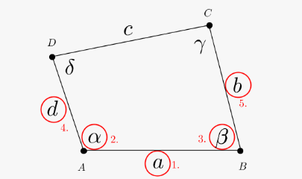
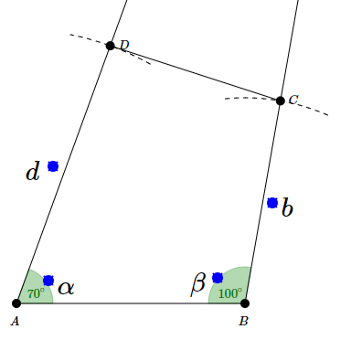

Postopek načrtovanja:
Najprej nariši stranico $a$ in označi oglišči $A$ in $B$.
V oglišču $A$ nariši kot $α=70°$ s kotomerom in v oglišču $B$ kot $β=100°.$
Nariši stranico $b$ (v šestilo vzemi dolžino $b =4,5 cm$ in zapiči v oglišče $B$ ter nariši lok). Dobiš oglišče $C$.
Nariši stranico $d$ (v šestilo vzemi dolžino $d =6 cm$ in zapiči v oglišče $A$ ter nariši lok). Dobiš oglišče $D$.
Poveži oglišči $C$ in $D$.

Reši naslednje naloge v SDZ (4. del): 76, 77/ 1 (a, b, c)

